HƯỚNG DẪN SỬ DỤNG
WEBSITE SAIGONHANOI.COM.VN
Version beta 1.0
(thang102@gmail.com – 0169 535 9198)

Mục lục
I. ĐĂNG NHẬP 2
II. TRANG QUẢN TRỊ ( BACK-END ) 2
1. MỤC TỔNG QUAN: 3
2. MỤC ĐỊA CHỈ 4
3. MỤC DỊCH VỤ 6
a. Thao tách với nhóm dịch vụ, dịch vụ 6
b. Thao tác với điểm dịch vụ 6
c. Thao tác với thư viện ảnh của điểm dịch vụ 8
d. Thao tác với các tin tức của dịch vụ và website 9
4. MỤC KHUYẾN MÃI 10
5. MỤC NGƯỜI DÙNG 11
III. TRANG NGƯỜI DÙNG ( FRONT-END ) 12
1. TRẠNG CHỦ 12
2. TRANG QUẬN 14
3. TRANG PHƯỜNG 15
4. TRANG ĐƯỜNG 15
5. TRANG ĐIỂM DỊCH VỤ 15
6. TRANG NHÓM DỊCH VỤ 18
7. TRANG DỊCH VỤ 18
8. TRANG TIN TỨC 19
9. CHỨC NĂNG BÌNH LUẬN 19
10. CHỨC NĂNG NHẬN DEAL 19
11. CHỨC NĂNG QUẢN LÝ THÀNH VIÊN 19

ĐĂNG NHẬP
Từ trang chủ
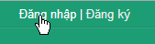
Sẽ dẫn đến trang đăng nhập
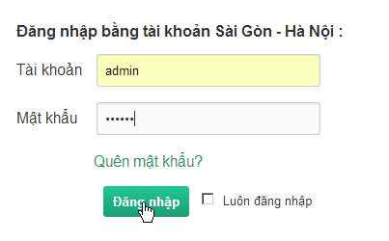
Thông tin các tài khoản: (tài khoản@mật khẩu)
admin@abc123 => tài khoản cấp cao nhất, toàn quyền
poster@abc123 => tài khoản post bài, không quản lý được các user
member@abc123 => tài khoản thành viên, không có quyền trong trang quản trị

TRANG QUẢN TRỊ ( BACK-END )
Nếu Đăng nhập bằng tài khoản admin hoặc poster, sẽ tự động nhảy vào trang quản trị,
Hoặc từ trang chủ
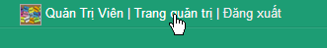
Menu chính, chức năng tương đương tên gọi
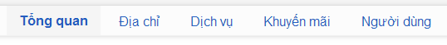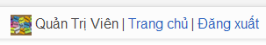

MỤC TỔNG QUAN:
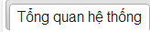
Các thông tin về hệ thống, số người đăng nhập, các deal đang hot, các bình luận mơi v.v. tuy nhiên hiện tại bỏ trống
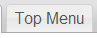
Các cấu hình cho menu trên cùng của trang chủ và banner
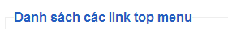
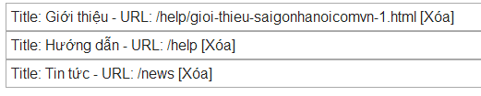
Danh sách các đường link sẽ nằm trên topmenu, Nhấm [Xóa] để xóa link.
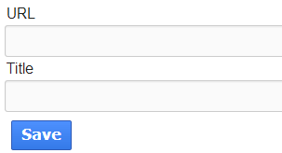
Nhập đường dẫn và tiêu đề của đường link,
Nếu là tới mục tin tức thì cấu trúc URL sẽ là:
/news/url-của-bài-viết (url này lấy thông tin bài viết trong mục dịch vụ -> tin tức)
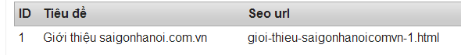
Nếu là tới mục hướng dẫn thì cấu trúc URL là:
/help/url-của-bài-viết
Ví dụ hình trên, thì sẽ nhập vào URL là
/help/gioi-thieu-saigonhanoicomvn-1.html
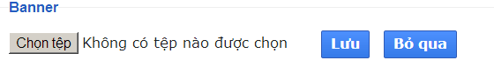
Chọn các hình ảnh muốn dùng để làm banner, khuyến cáo hình ảnh phải có độ rộng ít nhất là 1000px và độ cao tầm 100px, và các tấm ảnh phải cùng kích thước để đảm bảo độ đẹp.
Nhấn vào chọn tệp, (hoặc browser nếu là tiếng anh).
Các ảnh sẽ tự động up lên và hiện ra danh sách
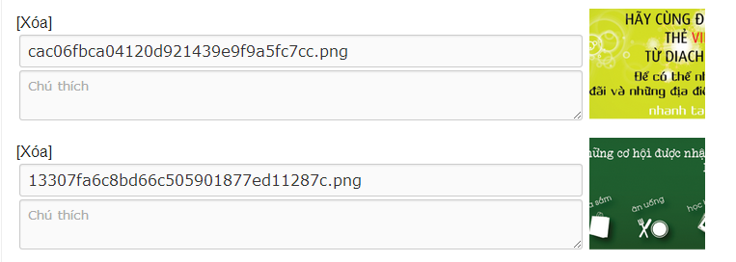
Có thể nhấn xóa để bỏ hình.
Nhấn để hoàn tất
Hoặc để bỏ các hình mới up

MỤC ĐỊA CHỈ
Quản lý các địa chỉ theo cấp
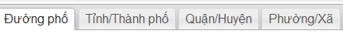
Cách nhập liệu cho các tab là khá giống nhau, trình tự các bước
Chọn các cấp cha: tỉnh, quận, phường, đường
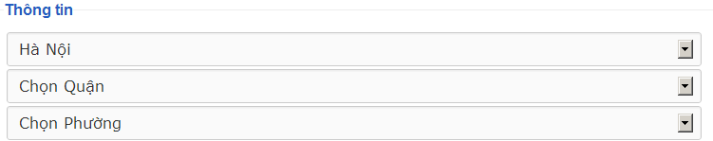
Nhập tiền tố phù hợp:
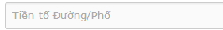
Nếu là đường thì có thể là đường hoặc phố v.v.., tùy thực tế, các trường này đều được để mặc định
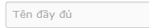
Tên đầy đủ của địa chỉ, ví dụ Ba Đình, Hồ Chí Minh,…
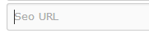
Sẽ tự động được tạo khi nhập tên địa chỉ, chú ý vì chưa có chức năng kiểm tra trùng nên khi nhập phải đảm bảo các url trong cùng 1 cấp cha thì không trùng nhau
Ví dụ cùng 1 quận Ba Đình thì không được có 2 cái seo url là phuong-a v.v..
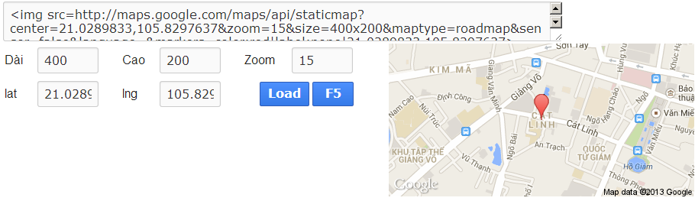
Nhập thông tin về địa chỉ
Bản đồ: sau khi nhập đủ các trường địa chỉ ở trên, nhấn nút để lấy bản đồ ở dạng hình ảnh, có thể nhập lại các trường Dài, Cao, Zoom để có 1 tấm hình ưng ý nhất, sau đó nhấn để tải lại bản đồ, dữ liệu bản đồ sẽ tự động đổ vào ô bản đồ.
Nếu muốn dùng bản đồ động, lên google map và tạo 1 link về và cũng dán vào ô bản đồ.
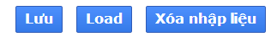
Để hoàn tất tạo mới, nhất nút 
Khi thao tác lưu, các nhập liệu trong form sẽ tự động xóa.
Để xem danh sách các địa điểm cùng cấp, nhất nút
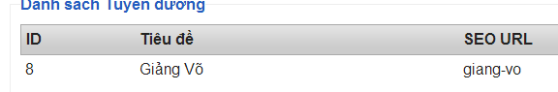
Để tắt không cho hiện địa chỉ đó ngoài trang chủ, nhấn nút ở trên hàng thông tin của danh sách địa chỉ
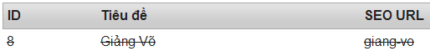
Trạng thái của địa chỉ bị ẩn, muốn hiện lại thì nhấn nút
Để chỉnh sửa thông tin, click vào tiêu đề của địa chỉ cần sửa, các trường sẽ tự đổ dữ liệu, sửa nội dung và nhấn Lưu.

MỤC DỊCH VỤ

Thao tách với nhóm dịch vụ, dịch vụ
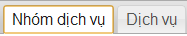
Nhập liệu tương tự như địa chỉ, nhóm dịch vụ là các nhóm lớn: giáo dục, nhà hàng v.v..
Dịch vụ là các dịch vụ con của nhóm dịch vụ
Muốn nhóm dịch vụ nào hiện lên trang chủ thì nhấn vào nút khi nhập liệu

Thao tác với điểm dịch vụ
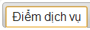
Là Thông tin về các điểm dịch vụ, các bước nhập liệu 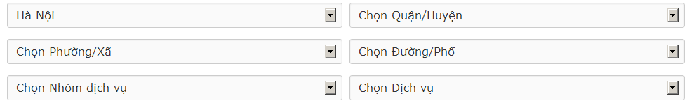
Chọn các thông tin về địa chỉ và dịch vụ
Tuy nhiên vì dữ liệu về Phường và Đường Khá nhiều, có thể sót khi tạo địa chỉ nên có thể tạo mới Phường và Đường ngay trang này.
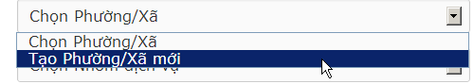
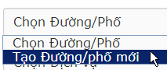
Chọn tạo Phường hoặc Đường mới trong danh sách xổ ra
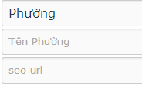
Nhập thông tin tối thiểu là tên đầy đủ của địa chỉ, sau đó nhấn , danh sách mới sẽ tự động reload và chọn sẵn phường, đường mới tạo
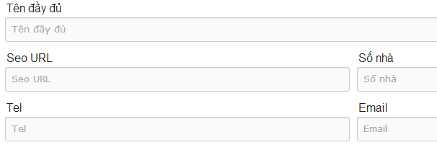
Các thông tin cơ bản của điểm dịch vụ
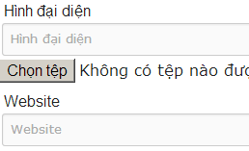
Chọn file cho hình đại diện, sau khi chọn, hình sẽ tự động upload và hiện thỉ bên tay phải
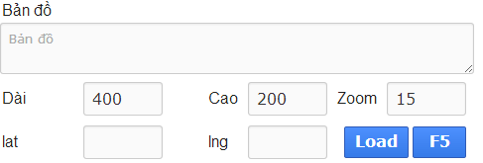
Thao tác với bản đồ tương tự với địa chỉ
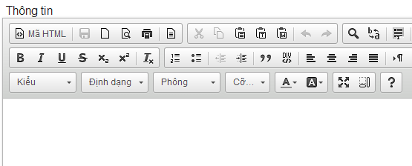
Nhập thông tin về địa chỉ, có thể định dạng văn bản như word hoặc copy từ chỗ khác về dán vào

Nhấn để hoàn tất,
Nhấn để xóa các trường thông tin, không xóa thông tin địa chỉ
Nhấn để xóa toàn bộ thông tin nhập và chọn
Nhấn để lấy danh sách các điểm dịch vụ cùng cấp
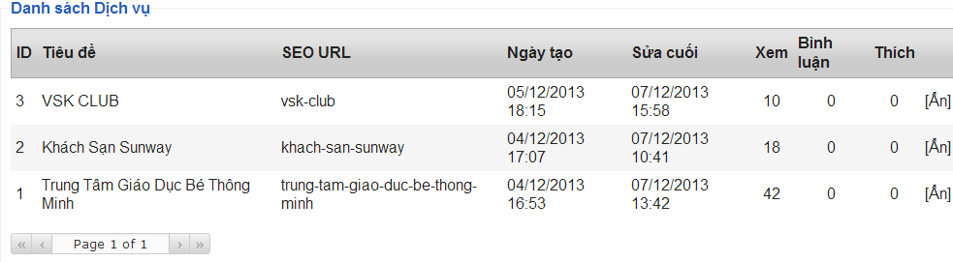
Danh sách các dịch vụ,
Để chỉnh sửa, nhấn vào tiêu đề điểm dịch vụ, sửa lại thông tin và nhấn Lưu
Thanh phân trang có thể nhập số trang để nhảy đến ngay trang yêu cầu.

Thao tác với thư viện ảnh của điểm dịch vụ
Sau khi chọn 1 điểm dịch vụ bằng cách nhấn vào tiêu đề, có thể sử dụng các chức năng sau
Nhấn nút sẽ nhảy qua tab 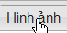
DI điểm dịch vụ sẽ tự động được điền, nhấn để xem thông tin về điểm dịch vụ này, có thể thay đổi ô ID điểm dịch vụ, ID này lấy từ danh sách các điểm dịch vụ.
Có thể nhấn để lấy điểm dịch vụ vừa mới nhập
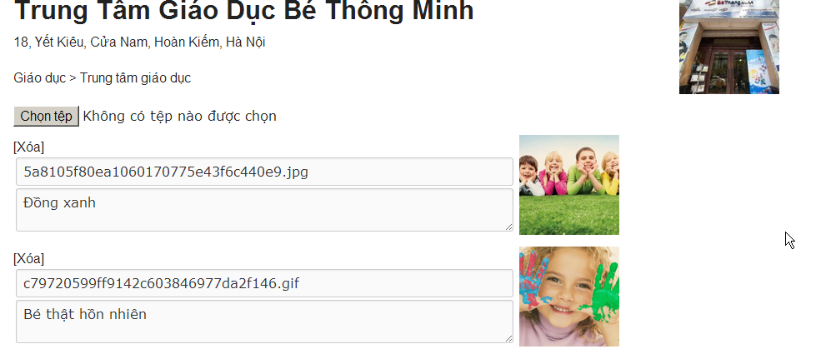
Nhấn chọn tệp để chọn các hình cần up, sau khi hình được up xong, nhập vào các caption cho các tấm hình. Có thể nhấn Xóa các hình không cần
Sau đó nhấn  để hoàn tất.
Nếu không muốn lưu các hình vừa up, nhấn

Thao tác với các tin tức của dịch vụ và website
Từ điểm dịch vụ, nếu nhấn sẽ nhảy qua tab 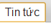
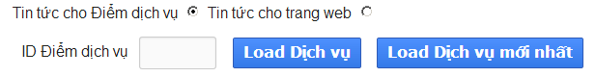
Chọn nhập tin tức cho điểm dịch vụ bằng cách check vào tin tức cho điểm dịch vụ và nhập ID điểm dịch vụ hoặc load dịch vụ mới nhất
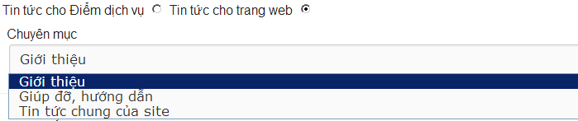
Hoặc check vào tin tức cho trang web để đăng tin cho web, chọn cac mục cần đăng tin
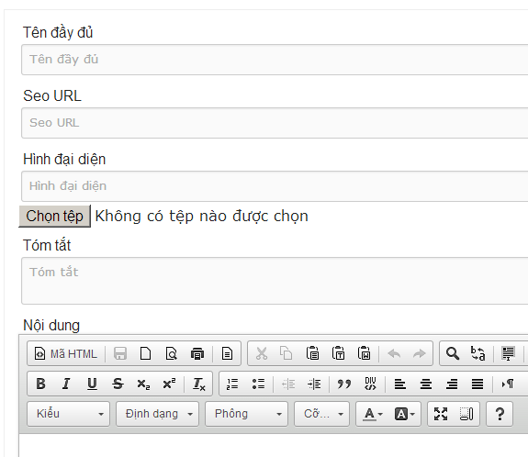
Nhập các thông tin và chọn hình đại diện

Lưu để hoàn tất, các chức năng này tương tự các phần trước.

MỤC KHUYẾN MÃI
Từ điểm dịch vụ, nhấn sẽ nhảy qua
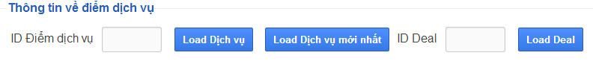
Nhập ID Điểm dịch vụ hoặc load dịch vụ mới nhất.
Nhập ID của deal để xem thông tin của deal
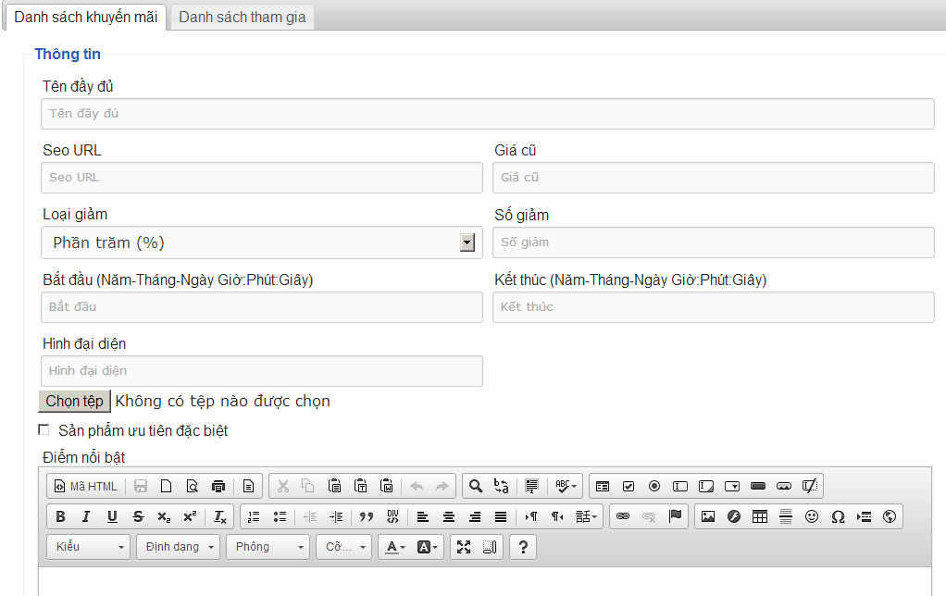
Nhập đủ các trường cho khuyến mãi.
Phần số giảm tương ứng với loại giảm
Nếu chọn phần % thì nhập từ 10-90
Nếu chọn giảm tiền thì nhập số tiền được giảm cụ thể
Nhập ngày bắt đầu và ngày kết thúc
Cấu trúc nhập sẽ là năm-tháng-ngày giờ-phút-giây, ví dụ 2013-12-01 07-00-00, thì chỉ cần gõ vào 20131201070000 thì hệ thóng tự định dạng, tuy nhiên nếu gõ thiếu thì ô sẽ bị xóa tự động
Nếu muốn khuyến mãi hiện lên phần đầu của trang chủ, check vào

Hoàn tất Lưu và các chức năng Như các phần khác.

MỤC NGƯỜI DÙNG
Tạo người mới như các chức năng khác, thay đổi mật khẩu, nhấn vào tên người dùng trong danh sách, nhập mât khẩu mới, nếu lúc chỉnh sửa ô mật khẩu bỏ trống thì mật khẩu sẽ thông thay đổi. Có thể thay đổi quyền của user tại đây bằng cách chọn quyền tương ứng
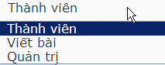

TRANG NGƯỜI DÙNG ( FRONT-END )

TRẠNG CHỦ
Top menu
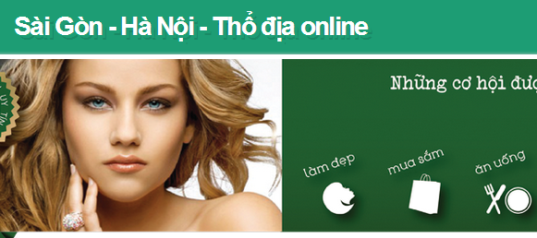
Tiêu đề, logo, tìm kiếm, banner

Menu định hướng địa chỉ và các nhóm dịch vụ được chọn ra home
2 khuyến mãi được check ưu tiên đặc biệt
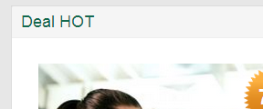
Các deal được nhiều người xem, nhiều like, nhiều bình chọn nhất ( tối đa 9)
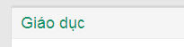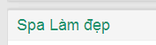
Các deal của các nhóm dịch vụ được chọn show home
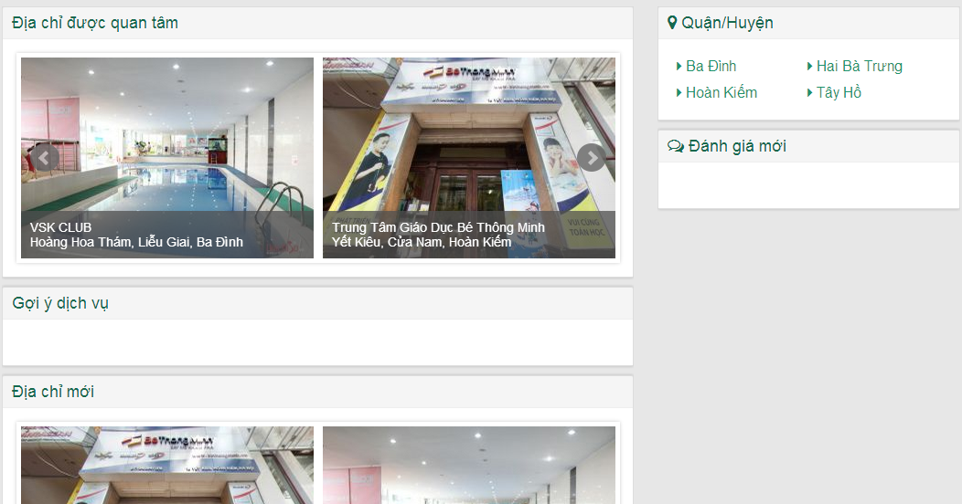
Các chức năng khác: các địa chỉ nhiều người xem, địa chỉ mới đăng, các quận của thành phố hiện tai, các bình luận mới nhất v.v…

TRANG QUẬN
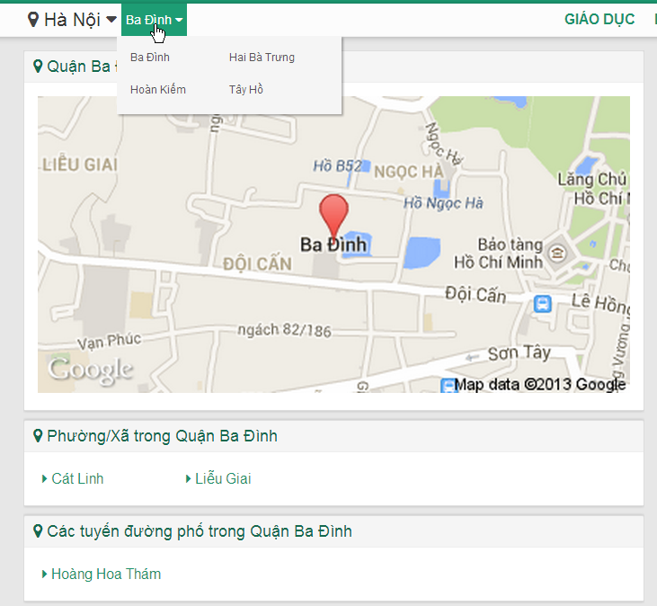
Thông tin về Quận, bản đồ, các phường trong quận, các đường trong quận,
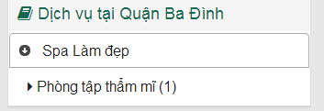
Các điểm dịch vụ có trong quận phân theo nhóm
Cấu trúc url của quận:

TRANG PHƯỜNG
Tương tự như quận
Cấu trúc url của phường

TRANG ĐƯỜNG
Tương tự như đường
Cấu trúc url của đường

TRANG ĐIỂM DỊCH VỤ
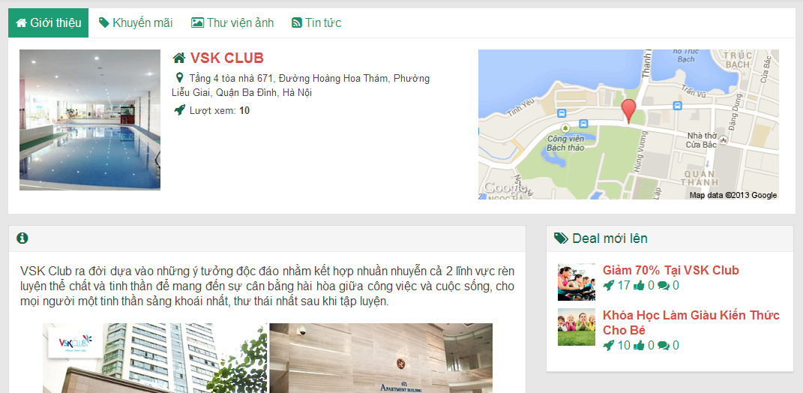
Trang thông tin bao gồm các thông tin của điểm dịch vụ
Cấu trúc url:
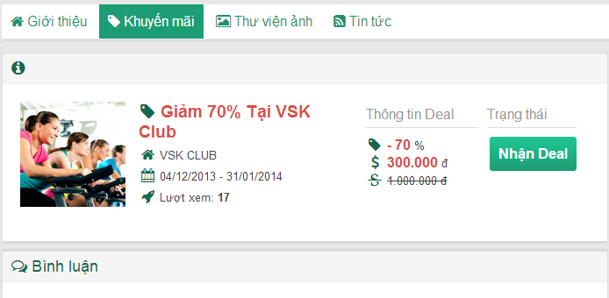
Các khuyến mãi của điểm dịch vụ
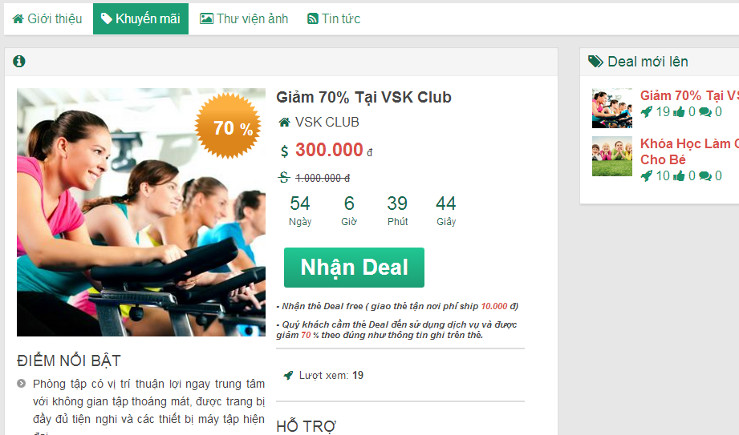
Chi tiết về khuyến mãi
Cấu trúc url:
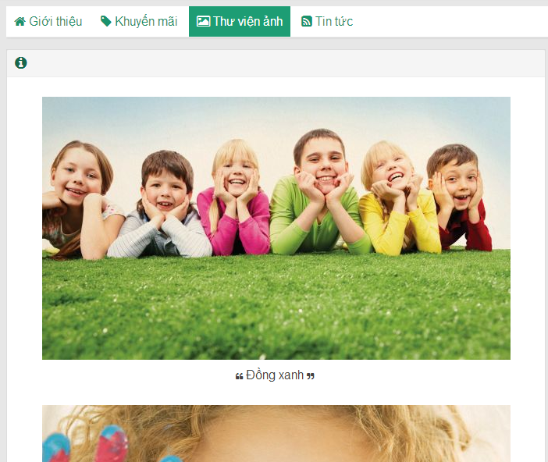
Thư viện ảnh của điểm dịch vụ
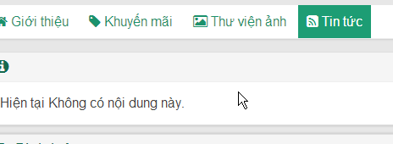
Tin tức của điểm dịch vụ
Thanh sidebar bên phải có thể tùy chọn thêm các thông tin

TRANG NHÓM DỊCH VỤ
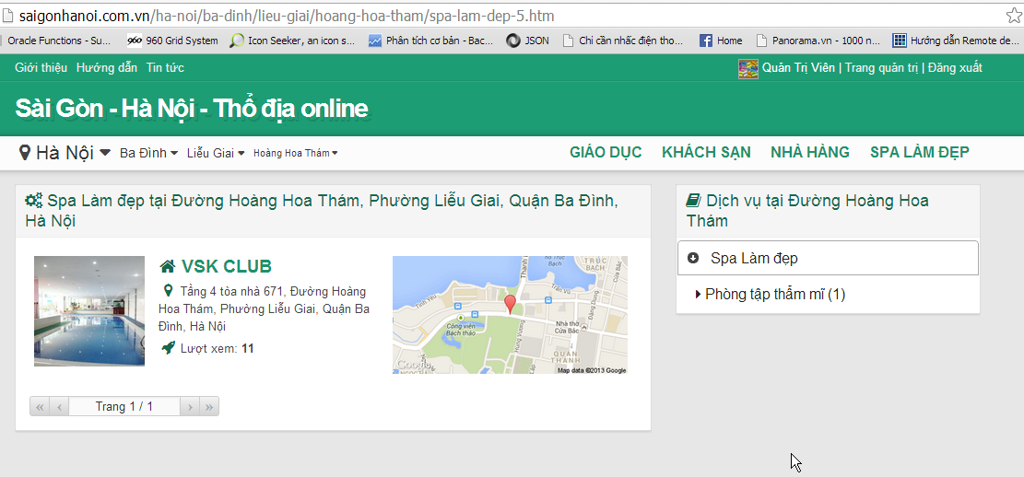

TRANG DỊCH VỤ
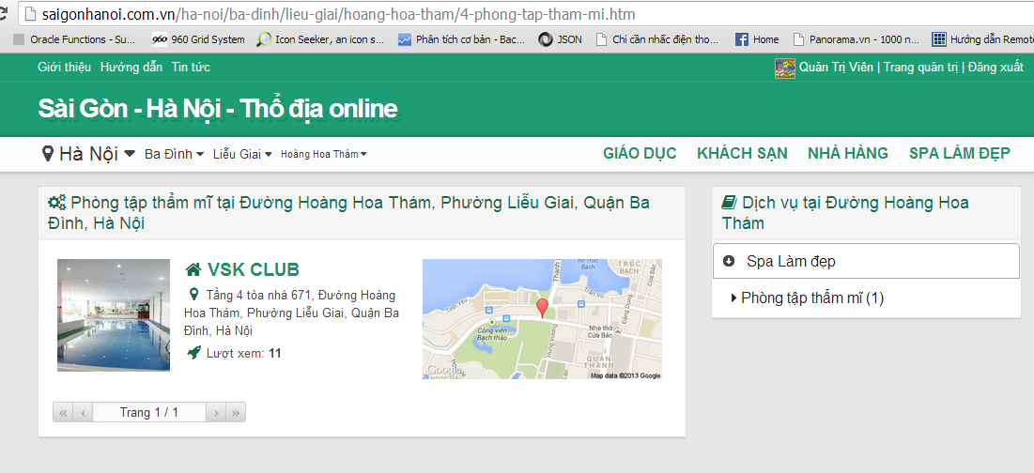
Các dịch vụ sẽ tự động lấy theo đường dẫn địa chỉ hiện tại

TRANG TIN TỨC
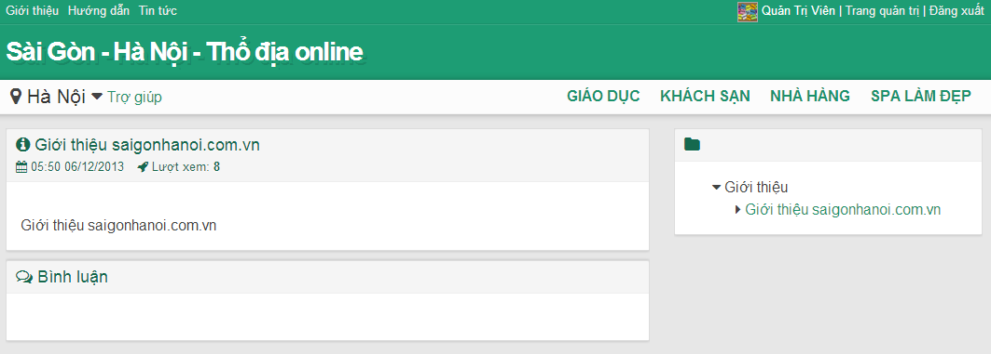

CHỨC NĂNG BÌNH LUẬN

CHỨC NĂNG NHẬN DEAL

CHỨC NĂNG QUẢN LÝ THÀNH VIÊN

